Republica Moldova  Raionul Orhei  Consiliul sătesc  Isacova | 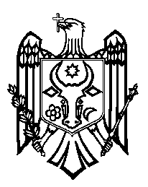 | Республика Молдова  Орхейский район  Исаковский  сельский Совет
s.Isacova, MD-3531, tel. 0 235 40-5-36, 0 235 40-6-73

DECIZIE nr.7/2
din 03.11.2022
proect

“Cu privire la activitatea
instituției IET Isacova”

În temeiul art.28 al Legii privind finanțele publice locale nr.397-XV din 16 octombrie 2003, art.14 alin.(2),lit.n din Legea nr.436-XVI din 28.12.2006 privind administrația publică locală,Regulamentul de organizare și funcționare a grădiniței de copii, avizul comisiei de specialitate, Consiliul Sătesc Isacova, DECIDE:

- Se aprobă funcționarea permanentă a instituției de educație timpurie IET din satul Isacova, r-nul Orhei, pentru anul 2023 în componență a două grupe:
- una mijlocie cu numărul de copii - 21
- una pregătitoare cu numărul de copii - 24.
Total – 45 copii, regimul de funcționare de 10,5 ore cu 5 zile pe săptămână.

2. Executarea prezentei Decizii se pune în sarcina administratorilor instituțiilor de educație timpurie din s.Isacova, dna Ochincă Irina.
3. Controlul executării prezentei Decizii se pune pe seama primarului s.Isacova, dl Cvasnîi Stanislav.

Președintele ședinței
Semnat la data de _____________

Secretarul Consiliului local

